作业2
1把以下合适公式化简为合取范式的子句集：
（1）¬ (∀ _{x})(∃ _{y})(∃ _{z}){P(x) ⇒ (∀ _{x})[Q(x, y) ⇒ R(z)]}
（2） ( ∀ _{x})( ∃ _{y}){{P(x) ∧ [Q(x) ∨ R(y)]} ⇒ (∀ _{y})[P(f(y)) ⇒ Q(g(x))]}
(3) (∀_{x})( ∃_{y}){P(x) ∧ [Q(x)∨ R(y)]}⇒ (∀ _{y}){[P(f(y))⇒ Q(g(y))]⇒ (∀ _{x})R(x)}

2. 计算下述各字句对的归结式，若没有，则得出“无法归结”。
（1）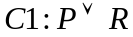，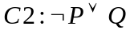
（2）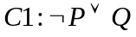，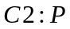
（3）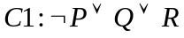，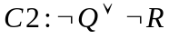
（4），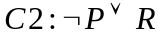
（5）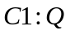,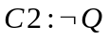
3. 考虑下面的句子：
（1）每个程序都存在BUG
（2）含有BUG的程序无法工作
（3）P是一个程序
使用归结反演证明P不能工作
（注： BUG（X）—X 存在BUG， Program（X）—X 是程序， Work（X）—X 能工作）
4 假设已知下列事实：
1） 小李（Li）喜欢容易的（Easy）课程（Course）。
2） 小李不喜欢难的（Difficult）课程。
3） 工程类（Eng）课程都是难的。
4） 物理类（Phy）课程都是容易的。
5） 小吴（Wu）喜欢所有小李不喜欢的课程。
6） Phy200是物理类课程。
7） Eng300是工程类课程。
请用归结反演法回答下列问题：
1）证明小吴喜欢Eng300课程
2）小李喜欢什么课程？

